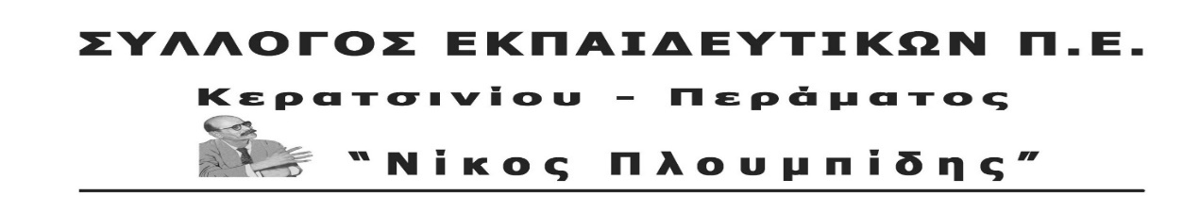
spe-ploumpidis.blogspot .com αρ. πρωτ. 457 15/03/2020
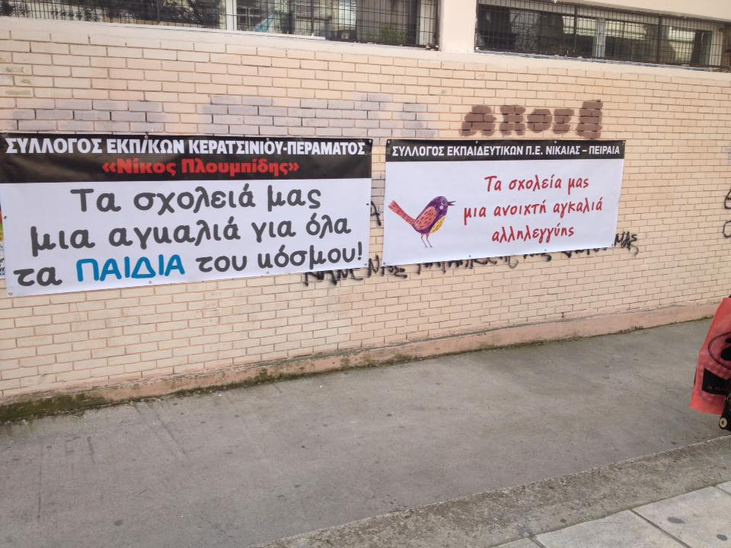
Δεν θα επιτρέψουμε να γίνουν τα νησιά και η χώρα μας φυλακές της ΕΕ!
- Αλληλεγγύη στους ξεριζωμένους πρόσφυγες!
- Έξω από τα σχολεία μας το ρατσιστικό και φασιστικό δηλητήριο!
Συναδέλφισσες, συνάδελφοι,
Το Προσφυγικό είναι αποτέλεσμα των ιμπεριαλιστικών επεμβάσεων και πολέμων, που στήριξαν και στηρίζουν και οι ελληνικές κυβερνήσεις (στρατιωτικές βάσεις, αποστολές στο εξωτερικό κ.α.).
ΗΠΑ – ΝΑΤΟ – Ε.Ε., με την ενεργή συμμετοχή και της Τούρκικης αστικής τάξης, ματώνουν την περιοχή μας για τα πετρέλαια, το φυσικό αέριο και τους δρόμους μεταφορά ενέργειας και εμπορευμάτων. Οι πρόσφυγες είναι τα θύματα των πολέμων, της φτώχειας και της εκμετάλλευσης!
Στην πρόσφατη συνεδρίαση του ΝΑΤΟ για την τουρκική εισβολή στη Συρία, η κυβέρνηση της ΝΔ αποδέχτηκε την επιθετική στάση της Τουρκίας, την καταπάτηση των συμφωνιών που καθορίζουν τα σύνορα, όπως η Συνθήκη της Λοζάνης. Αυτή η πολιτική είναι «βούτυρο στο ψωμί» της Τουρκίας για γεωπολιτικά παιχνίδια με όχημα το Προσφυγικό, ζητώντας ανταλλάγματα και στήριξη για την εισβολή στη Συρία.
Την ίδια στιγμή που η ελληνική κυβέρνηση, όπως και όλες προηγούμενες, αποδεικνύεται πλήρως ευθυγραμμισμένη με τους σχεδιασμούς ΗΠΑ – ΝΑΤΟ – Ε.Ε., δείχνει τα «δόντια» της, εντείνει την καταστολή ενάντια σε πρόσφυγες αλλά και ντόπιους εργαζόμενους (βλ. καταστολή των ΜΑΤ στα νησιά) που δεν αποδέχονται η χώρα μας να μετατραπεί σε «φυλακή ανθρώπινων ψυχών της Ε.Ε.).
Η προστασία των συνόρων της χώρας δεν μπορεί να συνοδεύεται με μισανθρωπισμό, με επίδειξη δύναμης πάνω σε ταλαιπωρημένους ανθρώπους ή με φωνές που μιλούν για εκτοπισμό των προσφύγων σε ξερονήσια.
Η μόνη διέξοδος για πρόσφυγες - μετανάστες και το λαό είναι οι προτάσεις για:
- Άμεση κατάργηση του Κανονισμού του Δουβλίνου και της Κοινής Δήλωσης ΕΕ - Τουρκίας.
- Αμέσα να οργανωθούν από ΕΕ και ΟΗΕ διαδικασίες υποβολής αιτήσεων ασύλου μέσα στην Τουρκία και στα σύνορα με την Ελλάδα, όπως και στα σύνορα με τη Συρία, και απευθείας μετακίνηση στις χώρες προορισμού τους
- Να σταματήσει κάθε συμμετοχή και στήριξη της χώρας στις επιχειρήσεις των ΝΑΤΟ - ΗΠΑ - ΕΕ, να ακυρωθεί η συμμετοχή σε ιμπεριαλιστικές αποστολές στο εξωτερικό.
- Κανένα HOT SPOT ούτε ανοιχτό, ούτε κλειστό πουθενά.
Τα εκπαιδευτικά σωματεία, κάθε συνάδελφος μέσα και έξω από το σχολείο, να κάνουν δική τους υπόθεση τον αγώνα ενάντια στο πόλεμο, τη προσφυγιά και το ξεριζωμό.
Το σύνθημα των μαθητών από το Μανταμάδο της Λέσβου «Κανένας ελεύθερος άνθρωπος στη φυλακή, όχι στην κλειστή δομή» να γίνει πηγή έμπνευσης. Δεν πρέπει να επιτρέψουμε να περάσει μέσα στα σχολεία μας, να «μολύνει» τη συνείδηση των μαθητών μας ο «ιός» του ρατσισμού και του φασισμού! Να μιλήσουμε στους μαθητές μας με κάθε τρόπο!
- Δυναμώνουμε τη διεκδίκηση υπέρ των μέτρων στήριξης των παιδιών - προσφύγων και των οικογενειών τους που ήδη βρίσκονται στη χώρα γύρω από το ζήτημα της εκπαίδευσης, της διαμονής, της διατροφής, της υγειονομικής περίθαλψής. Διεκδικούμε ειδικά μέτρα υπέρ των 5000 ασυνόδευτων παιδιών που βρίσκονται στη χώρα μας.
- Καλούμε τα εκπαιδευτικά σωματεία και τον κάθε εκπαιδευτικό να στηρίξουν έμπρακτα την πρωτοβουλία καλλιτεχνικής – πνευματικής δημιουργίας της ΕΕΔΥΕ (Νοέμβρης 2019 – Ιούνης 2020) με τίτλο: «Για Μεσόγειο θάλασσα γέφυρα ειρήνης, φιλίας, αλληλεγγύης των λαών. Ένωσε κι εσύ τη φωνή σου στην πάλη των λαών ενάντια στον πόλεμο, στη φτώχεια και στον ξεριζωμό».
- Οι σχολικές γιορτές στη λήξη της σχολικής χρονιάς να είναι αφιερωμένες στο ίδιο θέμα.
- Την 21 Μάρτη, ημέρα ενάντια στο Φασισμό και το Ρατσισμό να πραγματοποιηθούν πολύμορφες δράσεις (κινητοποιήσεις, στάσεις εργασίας, εκδηλώσεις, συγκεντρώσεις, ανάρτηση πανό κ.α.) με ευθύνη των σωματείων.
Καλούμε τα Δ.Σ. ΔΟΕ και ΟΛΜΕ να πάρουν πρωτοβουλίες και να καλέσουν στις αντίστοιχες δράσεις!
ΤΟ Δ.Σ.


